**(동영상) 제어공학 [2-3강]DC모터의 동적모델** https://blogimgs.pstatic.net/imgs/nblog/spc.gif [제어공학](https://blog.naver.com/PostList.naver?blogId=kckoh2309&categoryNo=56&from=postList) / [IT강좌](https://blog.naver.com/PostList.naver?blogId=kckoh2309&categoryNo=28&parentCategoryNo=28&from=postList)

2020. 9. 10. 23:12

DC 모터(motor)는 로봇, 자동화기계, 전기자동차(electric  automobile)등에서 많이 사용되는 부품으로서,

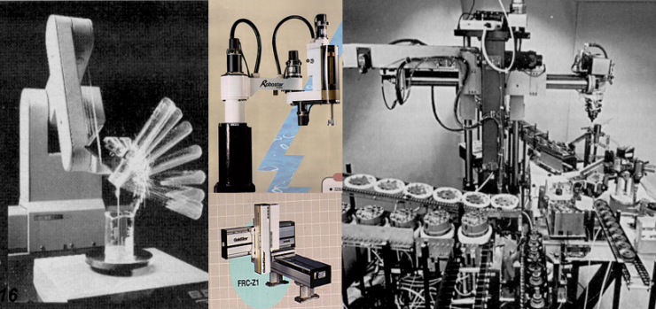

전기에너지를 기계에너지로 변환하는 구동기(actuator)이다. 종류는 다음과 같다. [1]

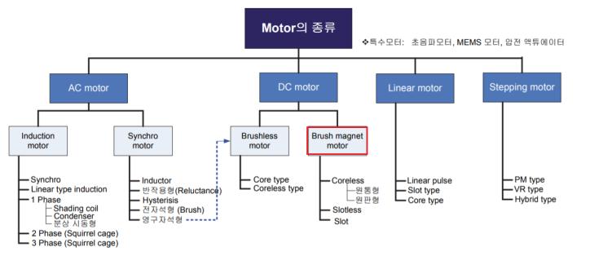

오늘은 이 DC모터의 동적모델을 블록도 및 전달함수를 통해 알아보자.

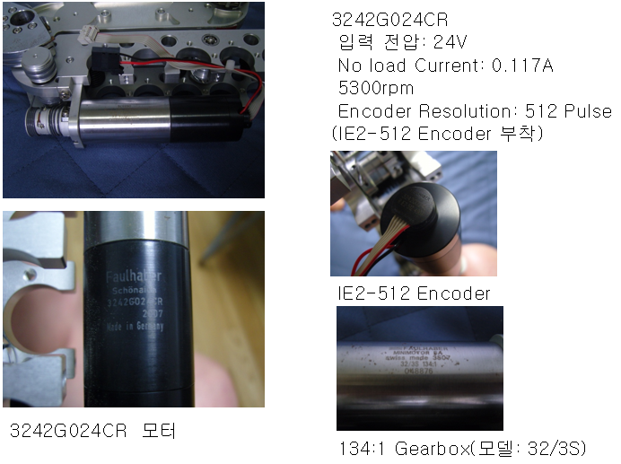

**DC모터의 물리적 모델(physical model)**

먼저 DC모터는 다음과 같은 구조를 갖는다.  고정자(stator)라는 영구자석과 회전자(rotor)로 구성된다.

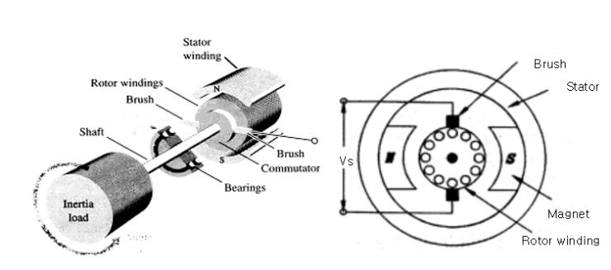

이를 그림으로 도식화하면 다음과 같다. 이런 그림을 우리는 물리적 모델이라고 부른다.

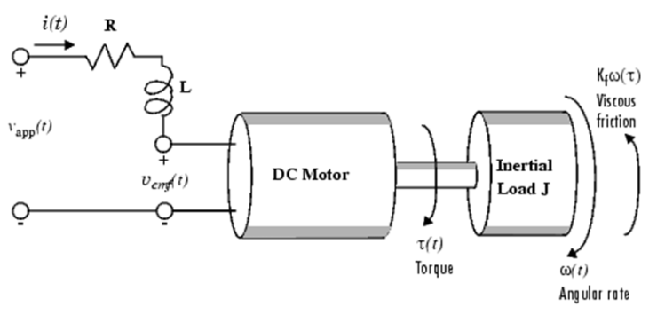

**DC 모터의 수학적 모델**

모터의 회전자에는 코일(amature coil winding)이 감겨져 있고, 이 코일에 전압 v(t)가 걸리면, 전류 i(t)가 발생하여 다음과 같이 전기회로에 대해 전압강하식을 세울 수 있다.



------------------------------------------  (1)

여기서 R은 모터의 내부저항(resistance), L은 인덕턴스(inductance)이다. 그리고 ve(t)는 역기전력전압(back EMF voltage)으로 모터가 회전하면서 발생하는 반대방향의 전류로 인한 전압강하량이다.

DC모터는 회전자에 흐르는 전류에 비례하는 회전토크가 발생한다. 이를 수식으로 표현하면, 다음과 같다.

 ----------------------------------------------------------------  (2)

회전토크에 의해 모터가 회전하기 시작하면 다음과 같은 운동방정식을 세울 수 있다.



 --------------------------------------------------  (3)

그리고 모터의 회전속도에 비례하여 다음과 같이 역기전력 전압이 발생한다.

 ----------------------------------------------------------------  (4)

식(1)~(4)까지의 식들이 DC모터계에서 지배하는 기계-전자기적 동적 운동방정식들이다. 우리는 이 식들을 모터의 수학적 모델이라 부른다.

**DC 모터의 라플라스 변환**

이제 이를 라플라스 변환을 하여보자. 먼저, 식(1)을 라플라스 변환하면 다음과 같다.

---------------------------------------- (5)

식(5)를 I(s)에 대해 다시 쓰면 다음과 같다.



-------------------------------------------------------- (6)

식(2)를 라플라스 변환하면 다음과 같다.

  --------------------------------------------------------------- (7)

식(3)을 라플라스 변환하면 다음과 같다.

 --------------------------------------------------- (8)

그리고 식(8)을 각속도에 대해 다시 쓰면 다음과 같다.



 ------------------------------------------------------------------ (9)

식(4)를 라플라스변환하면 다음과 같다.

 ---------------------------------------------------------------- (10)

**DC 모터의 블록도**

이제 블록도를 그려보자. 먼저 식(6)을 블록도로 그리면 다음과 같이 그릴 수 있다.

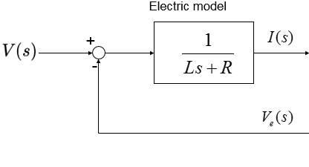

식(7)은 다음과 같이 블록도로 표현할 수 있다.

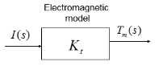

식(9)는 다음과 같이 블록도로 그릴 수 있다.

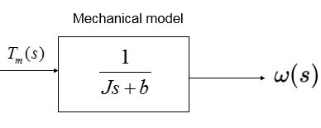

식(10)은 다음과 같이 블록도로 그릴 수 있다.

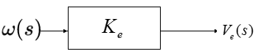

이제 이 4개의 블록도를 서로 연결하여 그려보면, 다음과 같이 표현할 수 있다.

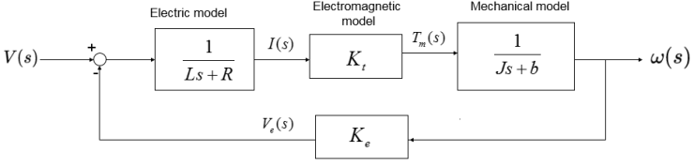

**(1) DC 모터의 전체 전달함수: 1차모델**

이제 전체 전달함수(overall block diagram)를 구해보자. 피드백시스템의 전달함수 공식을 적용하여 구하면

 다음과 같다.

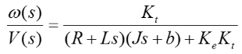

------------------------------------------------- (11)

식(11)의 유도과정은 다음과 같다.

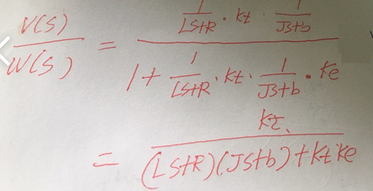

식(11)은 2차 동적 모델이다. 그러나 물리적으로 L<<R이므로 이를 1차 동적 모델로 간략화 할 수 있다.

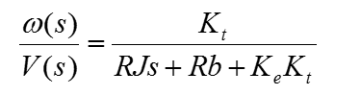

--------------------------------- (12)

식(12)를 다음과 같이 시정수(time constant) 모델로 표현할 수 있다.

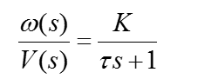

----------------------------------------------------- (13)

여기서



------------------------------------------------ (14)



---------------------------------------------- (15)

이다. 식(13)~(15)의 유도과정은 다음과 같다.

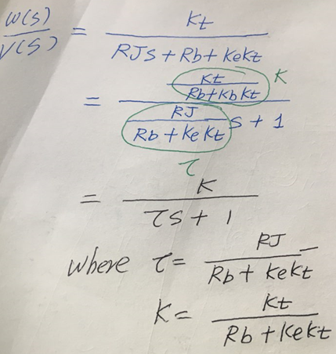

그리고 모터제어를 위치제어 하는 경우 식(13)에 적분기가 하나 추가되어 위치제어 모델로 바꿀 수 있다.



---------------------------------------------------- (16)

**(2) DC 모터의 전체 전달함수: 1차모델**

이번에는 2차모델을 구해보자. 다시 (11)식의 전달함수(overall block diagram) 식을 다시 쓰면 다음과 같다.

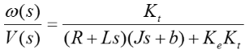

------------------------------------- (11)

 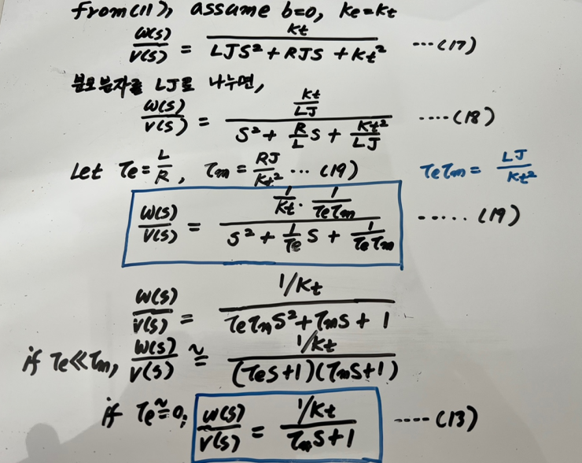

**모터 1차 모델링의 예**

실제 모터에 대해 모델을 구해보자.

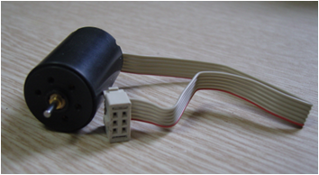

다음은 스위스 Faulhaver사의 소형 DC모델(모델명 2232SR)의 데이터시트이다.

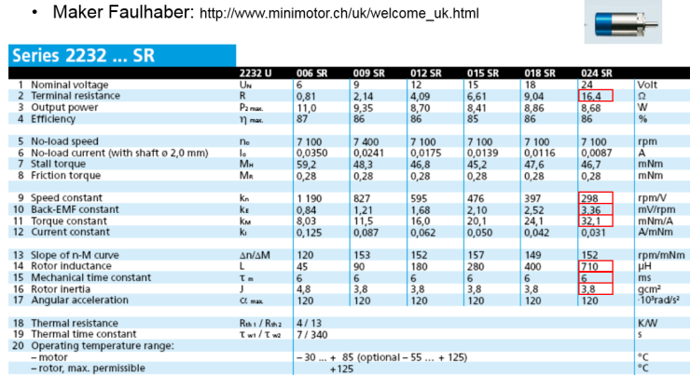

이모터의 단위환산을 통해 각 물리적 상수들을 구하는 과정은 다음과 같다. 여기서 b값은 제시되지 않고 있어 0으로 계산한다.

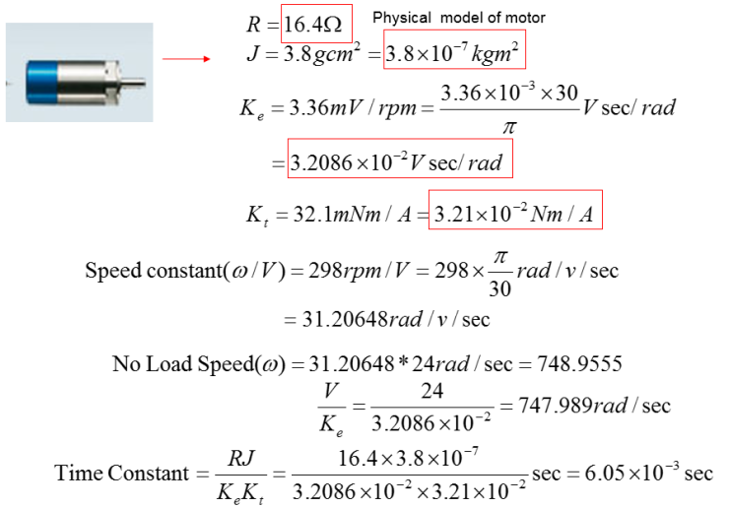

따라서 이값들을 식(13)~(15)에 대입하여 구하면 DC모터의 모델을 다음과 같이 구할 수 있다.

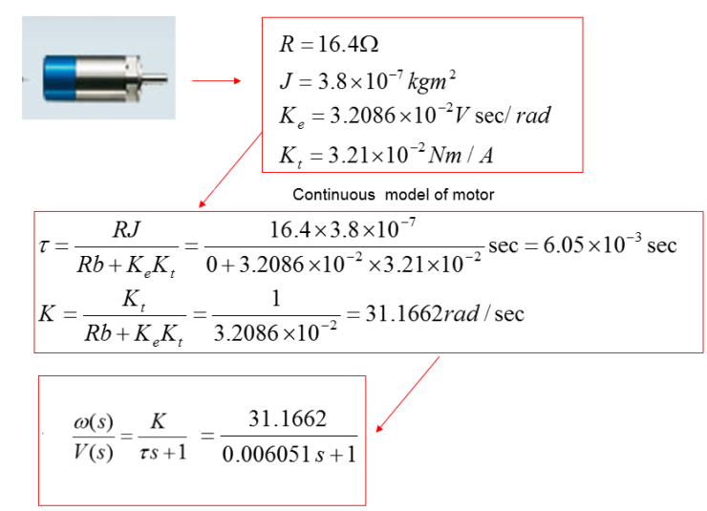

(1)  모터의 물리량(R,b,Ke,Kt)으로 부터 구한 DC게인(K=31.1662)와 실제 데이터시트(Faulhaver사의 소형 DC모델(모델명 2232SR)의 데이터시트)에서 제시된 실험값(9. Speed constant=298rpm/v)을 MKS단위계로 단위환산한 값 31.20648도 거의 일치함을 확인할 수 있다.

(2) 모터의 물리량(R,J,Ke,Kt)으로 부터 구한 시정수(time constant) 6..051ms와 실제 데이터시트(Faulhaver사의 소형 DC모델(모델명 2232SR)의 데이터시트)에서 제시된 실험값(15.Mechanical tme constant=6ms)이 거의 일치함을 확인할 수 있다.

(3) No load speed 또한 24V가 full로 걸렸을 때의 속도이므로, 계산하면

    KV=31.1662x24=747.989 rad/sec

    이고 이 값 역시 데이터시트(Faulhaver사의 소형 DC모델(모델명 2232SR)의 데이터시트)에서 제시된 실험값

    (5. No load speed=7100rpm)을 단위 환산한 값 743.51 rad/sec과도 유사함을 확인할 수 있다.

**다음은 모터의 물리량으로 부터 DC게인(K)과 시상수(T)를 구하는 매트랩코드의 예이다.**

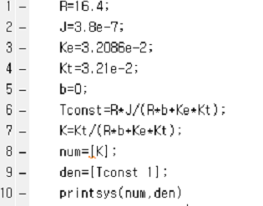

**다음은 위 코드의 실행결과 화면이다.**

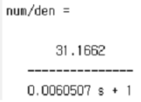

**[출처]**

04_자동화시스템_액추에이터B_5.pdf

**[1]**

**<http://senslab.co.kr/Class/04_%C0%DA%B5%BF%C8%AD%BD%C3%BD%BA%C5%DB_%BE%D7%C3%DF%BF%A1%C0%CC%C5%CDB.pdf>**